EPS COLLEGE AUTEUIL. 4EM ET 3EM
SEMAINE DU 11 AU 15 OCTOBRE POUR LES ELEVES DU GROUPES 2
SEMAINE DU 18 AU 22 OCTOBRE POUR LES ELEVES DU GROUPE 1

SE MUNIR DE 2 BOUTEILLES D’EAU DE 1,5L CHACUNE.
EFFECTUER pour chaque exercice 45 secondes de travail, puis 30 secondes de repos, recommencer une 2ème FOIS avant de changer d’exercice.
COMMENCER PAR L’EXERCICE 1, PUIS 2, PUIS 3, … JUSQU’AU 10
CIRCUIT COMPLET à réaliser.

EXERCICE 1 | JUMPING JACK | 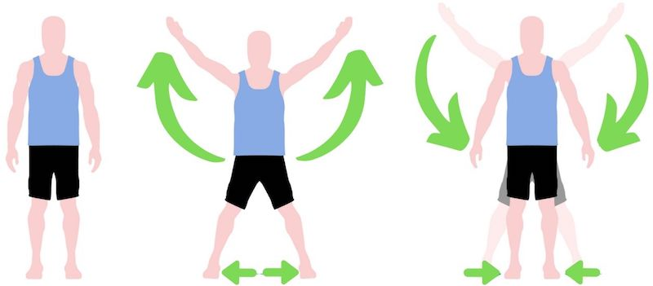 | Démarrer bras le long du corps, écarter les bras et les jambes. Les mains doivent se toucher au dessus de la tête. | 2X  45 sec de travail, 30 sec de repos.
EXERCICE 2 | RONDS DE BRAS | 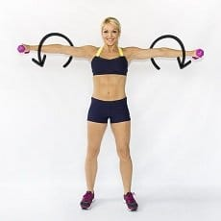 | Bras tendus, 1 bouteille dans chaque bras, effectuer des ronds en gardant les coudes tendus. | 2X  45 sec de travail, 30 sec de repos
EXERCICE 3 | MONTEES DE GENOUX | 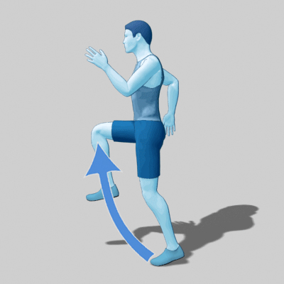 | Sur place, monter les genoux le plus haut possible et le plus rapidement possible. | 2X  45 sec de travail, 30 sec de repos
EXERCICE 4 | INCH WORM | 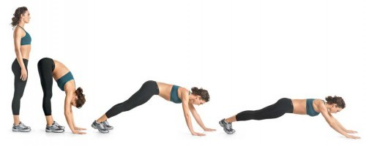 | Départ debout, placer les mains au sol, avancer les mains le plus loin possible sans décoller les pieds. Puis revenir jusqu’à la position de départ debout. | 2X  45 sec de travail, 30 sec de repos
EXERCICE 5 | ABDOS | 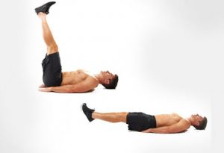 | Allongé sur le dos, placer les mains sous les fesses, relever les 2 jambes en un seul mouvement jusqu’à la verticale. Puis redescendre les jambes. | 2X  45 sec de travail, 30 sec de repos

EXERCICE 6 | DEVELOPPES MILITAIRES | 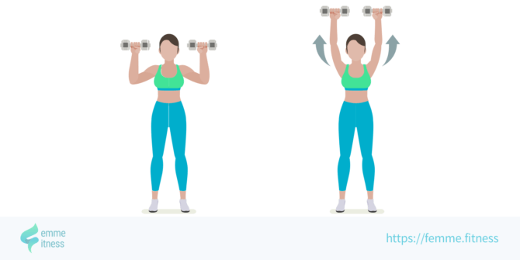 | Démarrer avec les 2 bouteilles sur les épaules. Tendre les bras au dessus de la tête. Redescendre aux épaules. | 2X  45 sec de travail, 30 sec de repos
EXERCICE 7 | BURPEES | 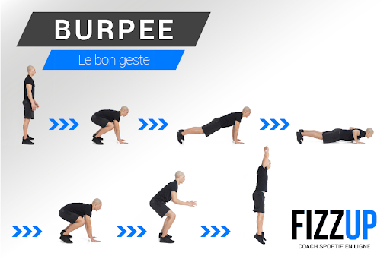 | Debout, venir poser les 2 mains au sol, puis envoyer les 2 jambes en même temps vers l’arrière, coller le ventre au sol, puis se relever en ramenant les 2 jambes en même temps. Finir par un saut vertical. | 2X  45 sec de travail, 30 sec de repos
EXERCICE 8 | GAINAGE TAP EPAULES | 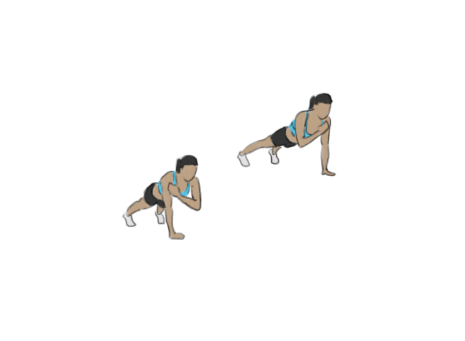 | En position de planche, venir toucher l’épaule gauche avec la main droite et inversement. | 2X  45 sec de travail, 30 sec de repos
EXERCICE 9 | STEP UP SUR UNE CHAISE | 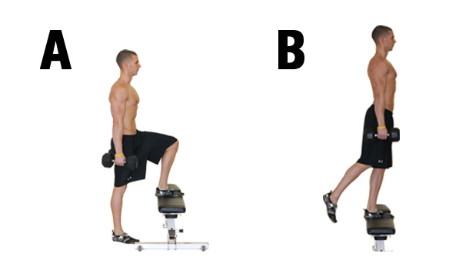 | Une bouteille dans chaque main, monter sur la chaise avec la jambe droite, redescendre puis enchainer avec la jambe gauche. | 2X  45 sec de travail, 30 sec de repos
EXERCICE 10 | MOUTAIN CLIMBER | 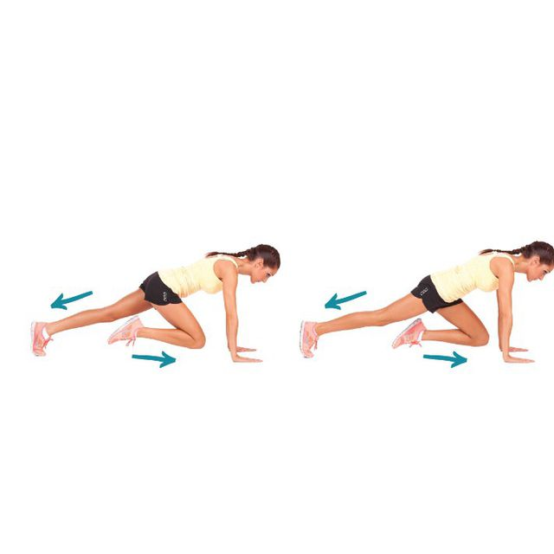 | En position de gainage sur les mains, amener le genou droit vers le coude droit puis le genou gauche vers le coude gauche. | 2X  45 sec de travail, 30 sec de repos

ECHAUFFEMENT : 